南昌市小额工程交易平台供应商征集
常见问题3月汇总
- 南昌市小额工程交易平台，供应商身份应该从哪个平台登录？
答：通过IE浏览器打开该网址http://59.52.188.171:8091/ 然后在小额工程门户网站首页选择“交易平台登录”。
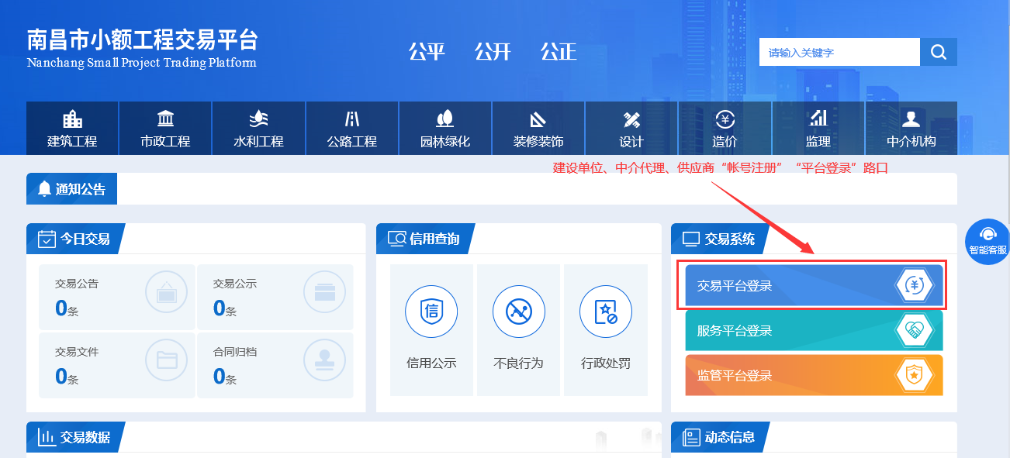
- 如何注册南昌市小额工程交易平台帐号？
答：登录http://59.52.188.171:8091/TPBidder/memberLogin点击“免费注册”按钮。
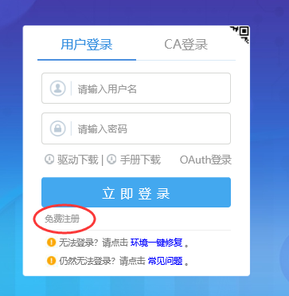
- 征集供应商操作手册在哪下载？
答：可以通过2种方式下载征集供应商操作手册
第一种：交易平台登录处点击“手册下载”下载征集供应商操作手册
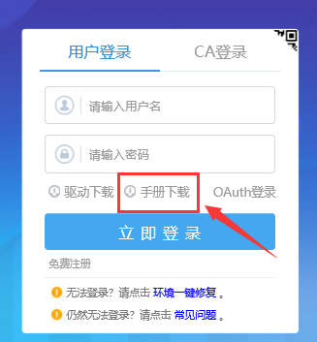
第二种：点击南昌市小额工程交易平台首页——交易指南——交易须知下载。
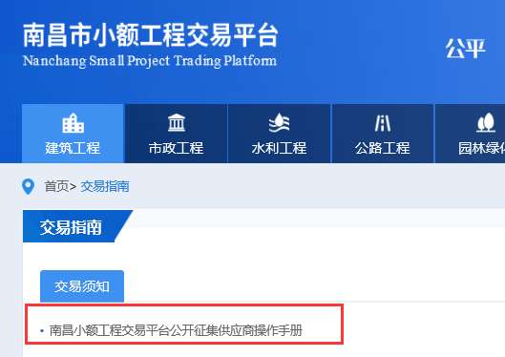
- 免费注册时，各种身份类型分别代表什么？
答：建设单位：相当于招标单位（业主单位）
中介代理：相当于招标代理
供应商：相当于投标单位
- 用CA锁登录还是提示未注册？CA锁如何解绑？
答：
- 用CA锁登录提示未注册的，请用南昌市小额交易平台注册后的帐号密码登录后点击【单位信息】——并在“供应商信息管理”中“CA绑定”进行CA锁绑定操作。
- 已在南昌市小额工程交易平台绑定了CA锁的用户如需解绑CA，仅需使用帐号，密码登录平台，并在“CA绑定”模块进行CA锁删除操作。

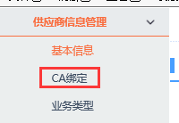
- 供应商基本信息中“预约上门审核时间”是什么意思？
答：由于目前疫情影响，目前已取消线下核验原材料要求，改为线上核验相关材料。此处仅需选择当前提交实际时间即可。
- 注册时行业分类选择错误，有些行业无相关资质，电子件管理又需要上传如何处理？
答：只需要登录交易平台后点击供应商基本信息，点击“修改”按钮，在所看到的“行业分类”处把不需要的行业√给去掉，然后电子件管理中就不会出现。
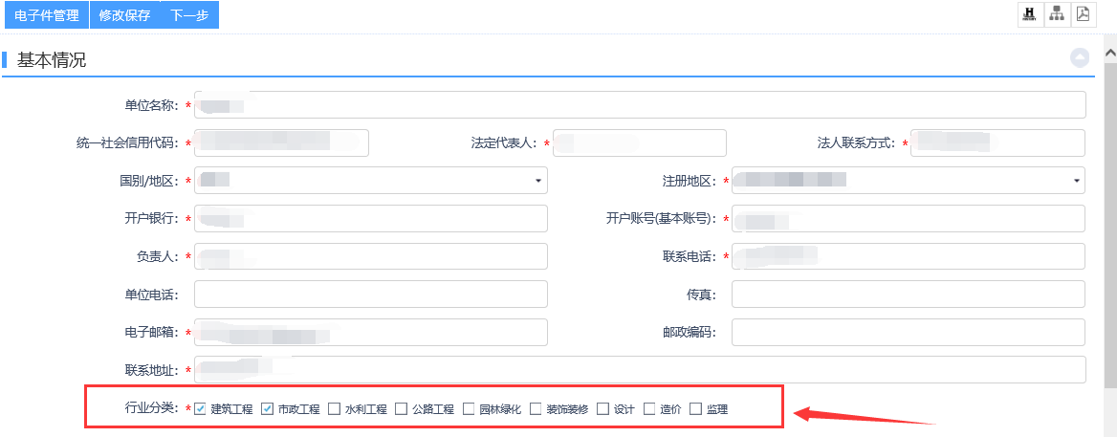
- 诚信承诺书中疫情专用承诺书如何理解？是否需要上传？诚信承诺书有无模版可供下载？
答：
- 诚信承诺书和诚信承诺书（疫情专用）：以上2种分类仅需二选一进行操作即可。
- 诚信承诺书：需要点击“点击生成”按钮，然后针对生成的PDF文件使用CA锁进行签章并提交操作。
- 诚信承诺书（疫情专用）：需要下载诚信承诺书模版，进行打印后盖章并彩色扫描上传即可。
- 点击“请下载诚信承诺书模版”红色字体进行诚信承诺书模版下载。
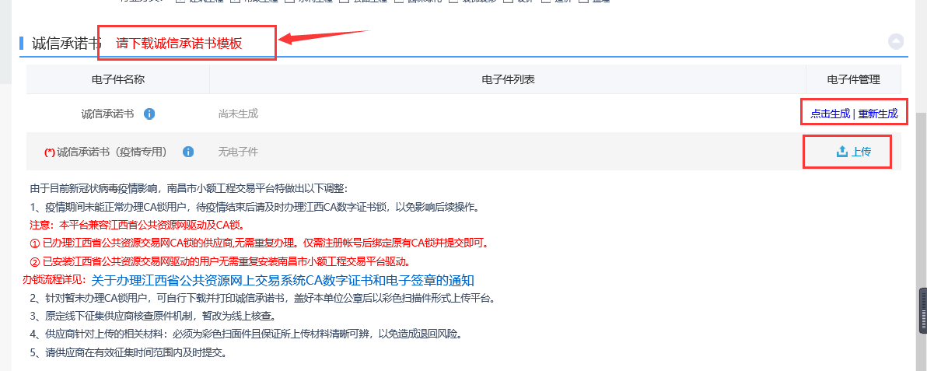
- 银行开据资信证明材料需要提供对方单位抬头，请问抬头应该写什么？
答：南昌市公共资源交易市场管理委员会办公室
- 注册时注册错了身份类型应该如何操作？
答：登录交易平台中，在单位信息中点击“业务类型”，然后勾选需要添加的身份类型点击“添加保存按钮”，保存后可以刷新页面，然后可以通过重新登录或者点击右上角头像按钮进行身份切换。
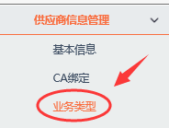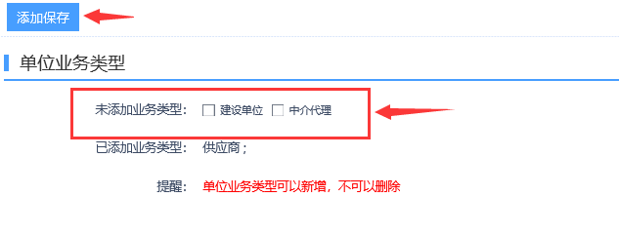
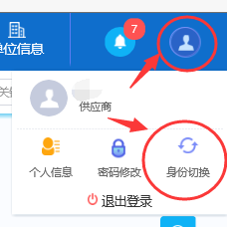
- 供应商如何才算征集工作完成？
答：登录平台查看供应商基本信息：如出现“验证通过”字样及代表顺利完成供应商征集操作。
注意：当验证通过后无必要修改项，请勿点击“修改信息”按钮。以免更改验证通过状态。
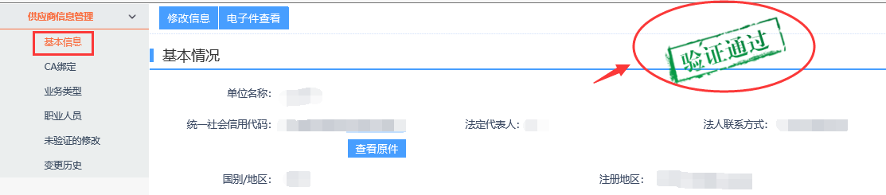
- 上传错的电子件如何删除？资质、安许类查询地址如何添加，应该添加何种地址？
答：
- 上传错的电子件可点击作废按钮进行作废操作，如提示无权操作，请使用上传时对应登录方式作废。如使用CA锁登录上传的就用锁登录然后作废，使用帐号密码登录上传的就使用帐号密码登录作废。
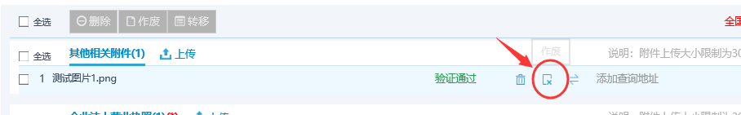

- 关于添加查询地址可将鼠标悬停在对应电子件上，然后点击“添加查询地址”，在弹出的框中把详细网址复制进去并点击“保存”按钮。
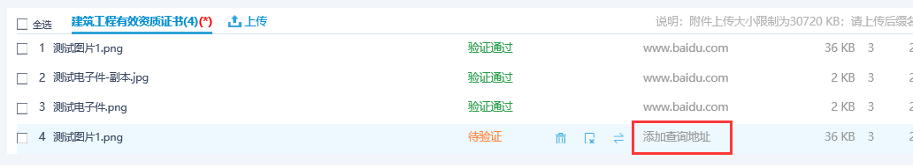
- 查询地址建议打开住建云网站——点击“住建大数据”——输入对应单位名称点击放大镜查询按钮——点击查询出来的结果——复制详细的网页地址，添加至查询地址中。
（此处显示的企业信息及人员信息，可将对应截图上传至其他相关附件中，作为反应企业及人员信息的备案材料）
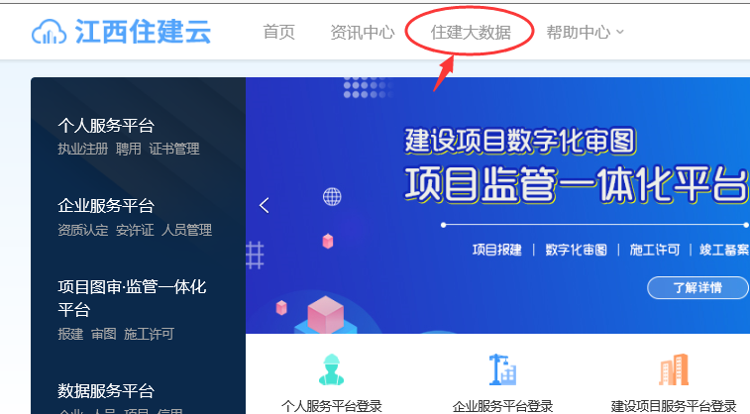
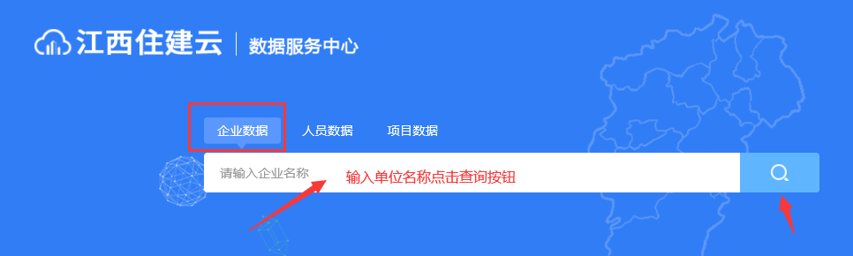

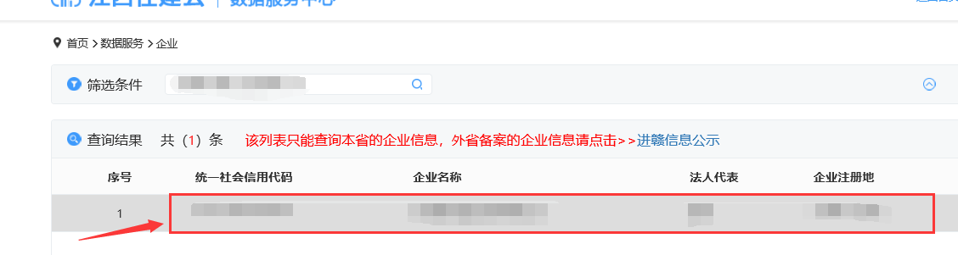
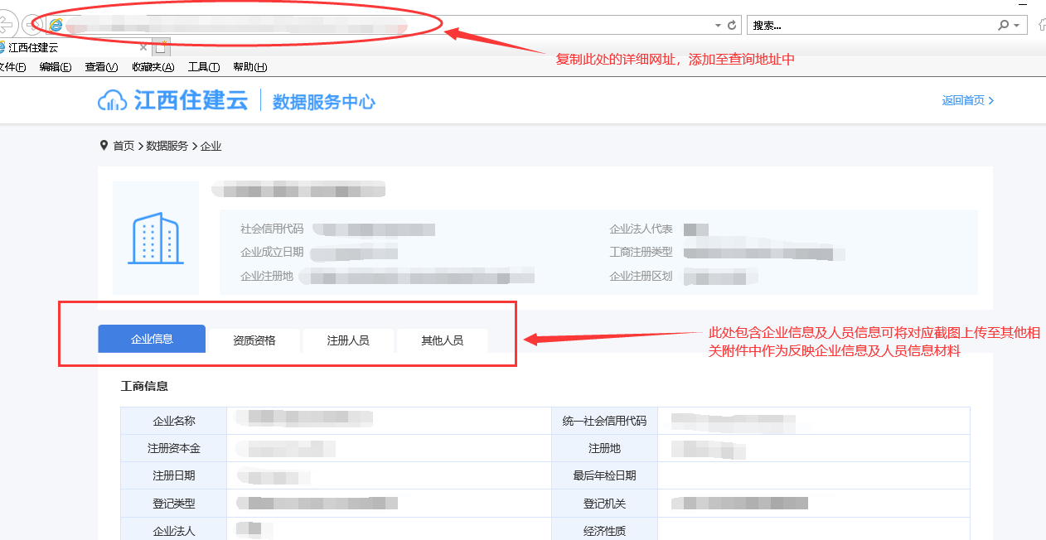
- 为什么绑定了CA锁也生成了诚信承诺书，但却无法进行正常签章？
答：首先请先确认是否正常下载并安装驱动。如驱动安装完成请确认，在用户登录页面网页下方有无弹窗弹出提示需要“允许”控件加载，如存在弹窗提示需要“允许”操作，点击允许即可，等待没有弹窗弹出后，登录平台使用江西公共资源CA锁进行签章操作。
